2 1. ВВЕДЕНИЕ Уважаемый пользователь!
Благодарим за покупку продукции ТМ KROFF. В данном руководстве приведены правила эксплуатации бензинового триммера KROFF. Перед началом работ внимательно прочтите руководство. Эксплуатируете устройство в соответствии с правилами и с учетом требований безопасности, а также руководствуясь здравым смыслом. Сохраните руководство, при необходимости Вы всегда можете обратиться к нему.
Продукция ТМ KROFF отличается высокой надежностью и производительностью, продуманным дизайном и эргономичной конструкцией, обеспечивающей удобство её использования. Линейка техники KROFF регулярно расширяется новыми устройствами, которые постоянно совершенствуются.
Производитель оставляет за собой̆ право без предварительного уведомления вносить изменения в комплектность, конструкцию отдельных узлов и деталей, не ухудшающие качество изделия. В связи с этим происходят изменения в технических характеристиках, и содержание руководства может не полностью соответствовать приобретенному устройству.
2. ИСПОЛЬЗОВАНИЕ ПО НАЗНАЧЕНИЮ
Триммер бензиновый (далее по тексту триммер) предназначен для непрофессионального использования по кошению травы на газонах и небольших лужайках. Может использоваться для ухода за газонами на дачном или приусадебном участке, для кошения травы на лужайках с ровной̆ поверхностью с соблюдением всех требований Руководства по эксплуатации.
Триммер сконструирован таким образом, что он безопасен и надежен, если эксплуатируется в соответствии с Руководством. Прежде чем приступить к эксплуатации триммера прочтите и усвойте Руководство по эксплуатации. Если Вы этого не сделаете, результатом может явиться травма или повреждение триммера.
ВНИМАНИЕ!
Использование триммера в любых других целях, не предусмотренных настоящим
руководством, является нарушением условий безопасной эксплуатации и прекращает действие гарантийных обязательств поставщика. Производитель и поставщик не несет ответственность за повреждения, возникшие вследствие использования триммера не по назначению. Выход из строя триммера при использовании не по назначению не является гарантийным случаем.
ВНИМАНИЕ!
Используете для ремонта и обслуживания расходные материалы, рекомендованные заводом-изготовителем и оригинальные запасные части. Использование не рекомендованных расходных материалов, не оригинальных запчастей лишает Вас права на гарантийное обслуживание триммера.
3. ОБЩИЕ ПРАВИЛА ТЕХНИКИ БЕЗОПАСНОСТИ
Внимательно прочтите данное руководство. Ознакомьтесь с триммером прежде, чем приступать к эксплуатации. Ознакомьтесь с работой органов управления. Знайте, что делать в экстренных ситуациях. Обратите особое внимание на информацию, которой̆ предшествуют следующие заголовки:
ПРЕДУПРЕЖДЕНИЕ!
Невыполнение требования руководства может привести к смертельному исходу или получению серьезных травм.
ОСТОРОЖНО!
Невыполнение требования руководства может привести к получению травм средней̆ тяжести.
ВНИМАНИЕ!
Невыполнение требования руководства приведет к повреждению изделия.
ПРИМЕЧАНИЕ!
Указывает на информацию, которая будет полезна при эксплуатации триммера.
- Прежде чем начать работу в первый̆ раз, получите инструктаж продавца или специалиста, как следует правильно обращаться с триммером, при необходимости пройдите курс обучения.
- Несовершеннолетние лица к работе с триммером не допускаются, за исключением лиц старше 16 лет, проходящих обучение под надзором.
- Эксплуатируете триммер в хорошем физическом и психическом состоянии. Не пользуетесь триммером в болезненном или утомленном состоянии, или под воздействием каких-либо веществ, медицинских препаратов, способных оказать влияние на зрение, физическое и психическое состояние.
ПРЕДУПРЕЖДЕНИЕ!
Не работаете с триммером в состоянии алкогольного или наркотического опьянения или после употребления сильнодействующих лекарств.
4. Работаете только в дневное время или при хорошем искусственном освещении.
5. Триммер разрешается передавать или давать во временное пользование (напрокат) только тем лицам, которые хорошо знакомы с данной моделью и обучены обращаться с ней. При этом обязательно должно прилагаться руководство по эксплуатации.
6. Не начинайте работать, не подготовив рабочую зону и не определив беспрепятственный̆ путь на случай эвакуации.
7. Не рекомендуется работать триммером в одиночку. Позаботьтесь о том, чтобы во время работы на расстоянии слышимости кто-то находился, на случай если Вам понадобится помощь.
ПРЕДУПРЕЖДЕНИЕ!
При неблагоприятной̆ погоде (дождь, снег, лед, ветер, град) рекомендуется отложить
проведение работ – существует повышенная опасность несчастного случая!
- Посторонние люди, дети и животные должны находиться на безопасном расстоянии вне рабочей̆ зоны. Запрещается находиться ближе 15 м от работающего триммера.
- Проверяйте триммер перед работой̆, чтобы убедиться, что все рукоятки, крепления и предохранительные приспособления находятся на месте и в исправном состоянии.
- Храните триммер в закрытом месте, недоступном для детей.
- Работайте в плотно облегающей̆ одежде. Не носите широкую одежду и украшения, так как они могут попасть в движущиеся части триммера.
- Наденьте прочные защитные перчатки. Перчатки снижают передачу вибрации на Ваши руки. Продолжительное воздействие вибрации может вызвать онемение пальцев и другие болезни.
- Носите прочную обувь на не скользящей̆ подошве для большей̆ устойчивости. Не работайте с триммером босиком или в открытой̆ обуви.
14.Всегда используйте защитные очки при работе.
15.Во избежание повреждения органов слуха рекомендуется во время работы с устройством использовать защитные наушники.
16. Не вносите изменения в конструкцию триммера. Производитель и поставщик снимает с себя ответственность за возникшие в результате этого последствия (травмы и повреждения изделия).
17. Всегда руководствуйтесь здравым смыслом. Невозможно предусмотреть все ситуации, которые могут возникнуть перед Вами. Если Вы в какой̆-либо ситуации почувствовали себя неуверенно, обратитесь за советом к специалисту: дилеру, механику авторизованного сервисного центра, опытному пользователю.
4. ТРЕБОВАНИЯ ПО ТЕХНИКЕ БЕЗОПАСНОСТИ ВО ВРЕМЯ ЭКСПЛУАТАЦИИ
ПОЖАРНАЯ БЕЗОПАСНОСТЬ
- Топливо является легко воспламеняемым и взрывоопасным веществом. Не курите, не допускаете наличия искр и пламени в зоне хранения топлива и при заправке двигателя. Перед заправкой̆ заглушите двигатель и убедитесь в том, что он остыл.
- Не запускайте двигатель при наличии запаха топлива.
- Не работайте с устройством, если топливо было пролито во время заправки. Перед запуском тщательно протрите поверхности двигателя от случайно пролитого топлива.
ЭЛЕКТРИЧЕСКАЯ
БЕЗОПАСНОСТЬ
Не запускайте двигатель, когда неисправность системы зажигания вызывает пробой и искрение.
ХИМИЧЕСКАЯ БЕЗОПАСНОСТЬ
- Избегаете контакта с топливом. Возможно раздражение кожных покровов, слизистой оболочки глаз, верхних дыхательных путей̆, или аллергические реакции при индивидуальной̆ непереносимости. Частый̆ контакт с топливом может привести к острым воспалениям и хроническим экземам.
- Никогда не вдыхаете выхлопные газы. Выхлопные газы содержат угарный газ, который не имеет цвета и запаха, и является очень ядовитым. Попадание угарного газа в органы дыхания может привести к потери сознания или к смерти.
- Никогда не запускайте двигатель внутри помещения или в плохо проветриваемых местах.
ФИЗИЧЕСКАЯ БЕЗОПАСНОСТЬ
(ТРАВМЫ)
1. Всегда твердо стойте на земле, не теряйте равновесия. Перед началом работы осмотритесь, нет ли на участке препятствий, о которые Вы можете споткнуться и упасть.
2. Держите устройство двумя руками.
3. Следите, чтобы ноги/руки не располагались вблизи рабочих органов.
4. Всегда сохраняйте безопасную дистанцию относительно других людей̆, которые работают вместе с Вами.
5. Соблюдаете особую осторожность, когда Вы меняете направление движения.
6. Соблюдайте особую осторожность при выполнении работ в стесненных условиях (в ограниченном пространстве).
7. Не дотрагивайтесь до горячего глушителя и ребер цилиндра, так как это может привести к серьезным ожогам.
8. Заглушите двигатель перед перемещением устройства с одного места на другое.
9. Все работы по техническому обслуживанию и ремонту проводите при заглушенном двигателе.
10. Во избежание случайного запуска двигателя, перед выполнением работ по техническому обслуживанию отсоедините провод от свечи зажигания.
ТЕХНИЧЕСКАЯ БЕЗОПАСНОСТЬ
(УСТРОЙСТВО)
1. Не работайте с устройством, если ребра цилиндра и глушитель загрязнены.
2. Перед запуском двигателя следите за тем, чтобы рабочие органы устройства не соприкасались с посторонними предметами.
ЭКОЛОГИЧЕСКАЯ
БЕЗОПАСНОСТЬ
Помните о необходимости охраны окружающей среды и экологии. Прежде чем слить какие-либо жидкости, выясните правильный способ их утилизации. Соблюдайте правила охраны окружающей среды при утилизации моторного масла, топлива, фильтров.
ВНИМАНИЕ!
Пользователь несет персональную ответственность за возможный̆ вред здоровью и имуществу третьих лиц в случае неправильного использования устройства или использования его не по назначению.
5. ОСНОВНЫЕ УЗЛЫ И ОРГАНЫ УПРАВЛЕНИЯ
Расположение основных узлов и органов управления показано на Рис. 1, 2.
Рис. 1 Основные узлы и органы управления
11
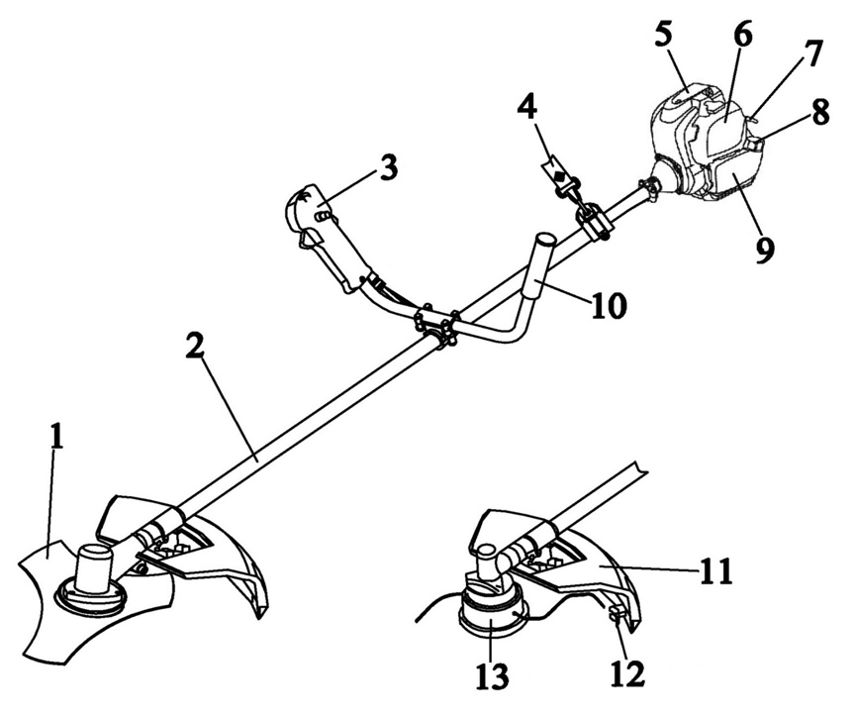
1. Нож
2. Штанга
3. Рукоятка правая в сборе
4. Ремень подвесной
5. Двигатель
6. Крышка воздушного фильтра
7. Ручка стартера
8. Крышка топливного бака
9. Топливный бак
10. Рукоятка левая
11. Кожух защитный
12. Нож для обрезки лески
13. Шпуля для лески
ПРИНЦИП РАБОТЫ
Крутящий момент от коленчатого вала двигателя через муфту сцепления центробежного типа передается на вал штанги триммера и далее через редуктор косильной гарнитуре.
УСТАНОВКА ЗАЩИТНОГО КОЖУХА
Установите на штангу защитный кожух и зафиксируйте его двумя болтами.
Установите в отверстие металлический стопор и затяните гайку крепления ножа.
13
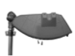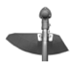
Рис. 3 Установка защитного кожуха
УСТАНОВКА НОЖА ДЛЯ ЖЕСТКОЙ ТРАВЫ
Рис. 4 Установка ножа
- Установите на редуктор защитную шайбу (Рис. 4В).
- Установите на защитную шайбу нож. При установке посадочное отверстие в ноже должно точно совпасть с выступом на шайбе (Рис. 4С).
- Установите прижимную шайбу ножа и закрутите гайку крепления ножа (левая резьба) (Рис. 4D).
- Совместите отверстие в защитной чашке редуктора и защитной шайбе редуктора.
C | D

УСТАНОВКА ТРИММЕРНОЙ ГОЛОВКИ
- Установите на редуктор защитную шайбу (Рис. 5В) и шайбу прижимную ножа.
- Накрутите на вал редуктора триммерную головку (левая резьба). Совместите отверстие в защитной̆ чашке редуктора и защитной шайбе редуктора. Установите в отверстие металлический стопор и затяните триммерную головку.
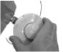  C | 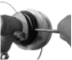  D

УСТАНОВКА РУКОЯТОК
Установите рабочие рукоятки на штангу так, как показано на Рис. 6. Перед окончательной затяжкой болтов необходимо подвесить триммер на подвесной ремень для одновременной регулировки ремня и рукояток по высоте и углу наклона так, чтобы Вам было удобнее работать.
Рис. 6 Установка рукояток
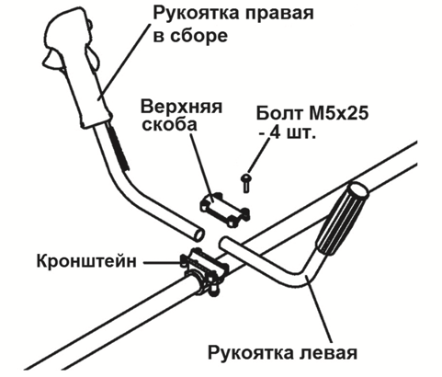
РЕГУЛИРОВКА ПОДВЕСНОГО РЕМНЯ
1. Наденьте ремень и отрегулируйте его так, чтобы набедренная накладка размещалась на вашем правом бедре.
2. Подвесьте триммер за карабин, закрепив его на скобе подвеса ремня (Рис. 7).
Рис. 7 Регулировка подвесного ремня
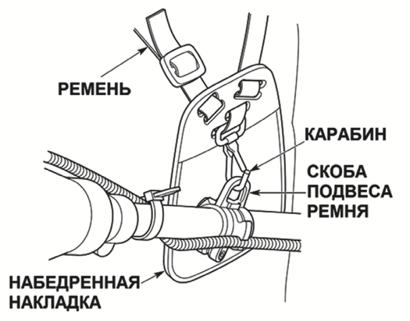
3. Удерживая рукоятки обеими руками, поддерживаете триммер так, чтобы режущая гарнитура располагалась параллельно поверхности земли.
4. Отрегулируйте длину ремня таким образом, чтобы режущая гарнитура располагалась и оставалась параллельно поверхности земли на расстоянии 10–30 см от поверхности земли, в зависимости от высоты кошения, которую Вы выберете.
5 6. ПОДГОТОВКА К РАБОТЕ И ЭКСПЛУАТАЦИЯ
МОТОРНОЕ МАСЛО
ВНИМАНИЕ!
Триммер поставляется с завода без масла в картере двигателя. Перед запуском в работу необходимо залить необходимое количество чистого моторного масла для четырехтактных двигателей̆.
ВНИМАНИЕ!
Каждый раз перед запуском двигателя необходимо проверить уровень масла в картере, при необходимости долить. Моторное масло является важным фактором, влияющим на срок службы двигателя. Необходимо своевременно производить замену масла в картере.
ВНИМАНИЕ!
Нельзя применять масло для двухтактных двигателей. Рекомендуется применять моторное масло для четырехтактного бензинового двигателя категории SJ и выше по системе классификации API. Вязкость масла по классификации SAE выбирается в зависимости от температуры окружающего воздуха, при ко- торой будет работать двигатель. При выборе вязкости масла пользуйтесь таблицей̆, показанной на Рис. 8.
ВНИМАНИЕ!
Несвоевременная замена масла, работа на масле, отработавшем свой ресурс, работа на постоянно пониженном уровне масла, работа на масле, не соответствующем температуре окружающей̆ среды, приведут к выходу из строя двигателя, что не будет являться гарантийным случаем.
ВНИМАНИЕ!
При запуске в работу нового триммера первая замена масла в двигателе производится через 5 часов работы. Вторая замена масла через 25 часов работы триммера. Все последующие замены масла в двигателе производятся через каждые 50 часов работы триммера.
Перед запуском двигателя необходимо проверить уровень масла в картере:
- Расположите триммер на ровной̆ горизонтальной поверхности.
- Выкрутите крышку-щуп маслозаливной горловины и извлеките щуп.
- Протрите щуп насухо и вставьте в отверстие горловины, не закручивая.
- Аккуратно вытащите щуп и осмотрите его. Уровень масла должен соответствовать верхней̆ отметке на щупе. При недостаточном уровне масла в картере необходимо долить чистое масло до верхней отметки на щупе, что соответствует нижней̆ кромке заливного отверстия. После окончательной̆ проверки, плотно закрутите крышку-щуп.
ВНИМАНИЕ!
Не допускайте долговременного контакта кожи рук с маслом. Всегда тщательно мойте руки чистой водой с мылом. Храните отработанное масло в специальной емкости. Запрещается выливать отработанное масло на землю или в канализацию.
ТОПЛИВО
Используйте неэтилированный бензин с октановым числом 92. Никогда не используйте старый̆ или загрязнённый бензин или смесь масла и бензина (топливную смесь для 2-хтактных двигателей̆).
Избегайте попадания грязи или воды в топливный̆ бак.
ВНИМАНИЕ!
Выход из строя двигателя по причине использования некачественного или старого топлива, а также топлива с несоответствующим октановым числом не является гарантийным случаем.
ВНИМАНИЕ!
Храните топливо в специально предназначенных для этой цели емкостях. Запрещается использовать для хранения канистры из пищевого пластика.
Заправка топливом проводится при заглушенном двигателе и в местах с хорошим проветриванием. При работе с топливом запрещается курить и применять открытый огонь. Не допускается разлив топлива. Надо предотвращать многократное или долговременное касание кожи с топливом, а также вдыхания топливных паров.
ВНИМАНИЕ!
Не заполняйте топливный бак полностью. Заливайте бензин в топливный̆ бак так, чтобы
оставить пространство для теплового расширения топлива.
После заправки топливного бака убедитесь в том, что крышка топливного бака
ЗАПРАВКА ДВИГАТЕЛЯ НОВОГО ТРИММЕРА МАСЛОМ
1. Установите триммер на ровной̆ горизонтальной поверхности.
- Выкрутите крышку-щуп маслозаливной горловины и извлеките щуп.
- Залейте необходимый объём масла рекомендованной̆ категории и вязкости, соответствующей̆ температуре окружающего воздуха.
- Установите крышку-щуп в отверстие горловины, не закручивая его.
- Аккуратно вытащите щуп и осмотрите его. Уровень масла должен соответствовать верхней̆ отметке на щупе.
ПРИМЕЧАНИЕ!
Максимальный̆ уровень масла в картере соответствует нижней̆ кромке маслозаливной
ВНИМАНИЕ!
После заправки, замены или проверки уровня масла визуальным осмотром проверяйте отсутствие протечек масла из картера. Проверяйте надежность установки масляной̆ крышки-щупа перед каждым запуском двигателя закрыта должным образом. Перед запуском насухо протрите топливный̆ бак снаружи от остатков пролитого топлива.
ЗАПУСК ДВИГАТЕЛЯ
ВНИМАНИЕ!
Перед запуском двигателя необходимо проверить уровень масла в картере двигателя, при необходимости дозаправить. Для дозаправки используйте тот же тип масла, который̆ залит в картер двигателя.
ВНИМАНИЕ!
Не используйте триммер без установленного защитного кожуха триммерной головки.
ВНИМАНИЕ!
Перед запуском проверьте наличие корда в триммерной головке. Проверьте исправность защитного кожуха и остроту лезвия ножа для обрезки корда.
Во время работы следите за исправностью и остротой̆ ножа для обрезки корда. При снятом или неисправном кожухе, а также при неснятом защитном чехле ножа для обрезки корда Вы не сможете контролировать длину корда триммерной головки и, соответственно, нагрузку на двигатель и детали сцепления.
ВНИМАНИЕ!
Выход из строя двигателя или деталей̆ сцепления из-за перегрузки в результате работы без защитного кожуха, с неисправным защитным кожухом и неисправным ножом для обрезки корда не является гарантийным случаем.
ВНИМАНИЕ!
Не допускается работа триммером с не полностью нажатым курком газа. 17
ЗАПУСК ХОЛОДНОГО ДВИГАТЕЛЯ
1. Расположите триммер на ровной̆ горизонтальной поверхности.
2. Заполните топливный бак свежим бензином.
3. Нажмите на ручной топливный насос 7–10 раз, до появления в нем топлива. Насос находится в нижней части карбюратора под корпусом воздушного фильтра.
Рис. 10 Ручной топливный насос
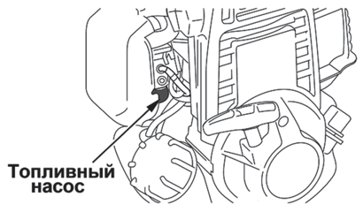
4. Закройте воздушную заслонку карбюратора. Для этого рычаг заслонки поднимите вверх.
Рис. 11 Рычаг управления воздушной заслонкой
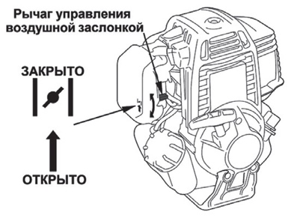

- Проверните коленчатый вал двигателя ручным стартером, пока не почувствуете сопротивление, затем медленно опустите ручку стартера вниз. Снова медленно потяните за ручку стартера, пока не почувствуете, что стартер вошел в зацепление с маховиком, после чего, резко и с усилием потяните за ручку стартера и запустите двигатель. При необходимости повторите. После запуска двигателя медленно и плавно верните ручку стартера на место.
- По мере прогрева двигателя постепенно открываете воздушную заслонку. Прогрев двигателя в зависимости от температуры окружающей среды занимает от 1 до 3 минут.
ВНИМАНИЕ!
В зависимости от температуры окружающей среды время прогрева двигателя может меняться. Определить, что двигатель прогрелся, можно по следующим признакам: двигатель устойчиво работает на холостых оборотах и, при нажатии на рычаг газа, двигатель резко набирает обороты без провалов.
ВНИМАНИЕ!
При запуске двигателя не производите резкий̆ рывок за ручку стартера. Всегда при запуске выбираете свободный ход шнура стартера. Не вытягиваете при запуске шнур стартера до упора. Не отпускаете ручку стартера, когда она находится в верхнем положении. Невыполнение этих требований при запуске может привести к поломке деталей̆ стартера и не подлежит ремонту по гарантии.
ВНИМАНИЕ!
При запуске прогретого двигателя воздушную заслонку не закрывать, свечу зальет топливом и двигатель не запустится.
Если двигатель не запускается, возможно, что вы пропустили первую вспышку, и свечу залило бензином. В этом случае выполните следующие действия:
1. Снимите крышку цилиндра.
2. Выверните и просушите свечу зажигания.
3. Выключатель зажигания установите в положение «О».
4. Откройте воздушную заслонку карбюратора.
5. Переверните триммер свечным отверстием вниз и, нажав на курок газа, несколько раз интенсивно дерните за ручку стартера для удаления лишнего топлива из цилиндра.
6. Установите свечу на место.
7. Установите крышку цилиндра.
8. Не закрывая воздушную заслонку, повторите процедуру запуска.
Если после нескольких попыток двигатель не запускается, обратитесь к таблице поиска неисправностей̆ или в авторизованный сервисный центр.
ЗАПУСК ПРОГРЕТОГО ДВИГАТЕЛЯ
При запуске прогретого двигателя не закрываете воздушную заслонку. В остальном процедура запуска такая же, как при запуске холодного двигателя.
ОСТАНОВКА ДВИГАТЕЛЯ
Для остановки двигателя в нормальном режиме выполните следующие действия:
1. Переведите двигатель в режим холостого хода, для этого отпустите курок газа.
2. Дайте двигателю поработать без нагрузки в течение 15–20 секунд, затем заглушите двигатель, установив выключатель зажигания в положение «О».
ВНИМАНИЕ!
Не глушите двигатель сразу после окончания работы, так как это может привести к рез-
кому повышению температуры внутри двигателя и, как следствие, к выходу его из строя.
ОБКАТКА ТРИММЕРА
Первые 5 часов работы триммера являются временем, в течение которого происходит основная приработка деталей друг к другу. Поэтому на этот период соблюдайте следующие требования:
- Не перегружайте двигатель длительной непрерывной работой на максимальных оборотах.
- Не обкатывайте двигатель на оборотах холостого хода и без нагрузки.
- После обкатки обязательно замените масло в двигателе. Масло лучше всего сливать пока двигатель еще не остыл после работы, в этом случае масло сольется более полно и быстро.
Доливаете масло в соответствии с предписаниями в разделах «Подготовка к работе и эксплуатация», «Замена моторного масла».
ПРАВИЛА РАБОТЫ ТРИММЕРОМ
ВНИМАНИЕ!
Все работы триммером следует производить на максимальных оборотах двигателя.
Не используйте триммер без установленного защитного кожуха. Во время работы следите за исправностью и остротой̆ ножа для обрезки корда. При снятом или неисправном кожухе Вы не сможете контролировать длину корда триммерной головки и, соответственно, нагрузку на двигатель и детали сцепления.
ВНИМАНИЕ!
Выход из строя двигателя или деталей сцепления в результате работы без кожуха или с неисправным кожухом является негарантийным случаем.
ОСНОВНЫЕ ВИДЫ РАБОТ
ТРИММЕРОМ
Основными видами работ при работе триммером являются: стрижка, кошение, удаление растительного покрова и обработка границы газона. Описание действий приведено в Таблице 2.
Рис. 13 Движения триммера
Рис. 14 Положение триммерной головки при удалении растительного покрова и обработке границы газона
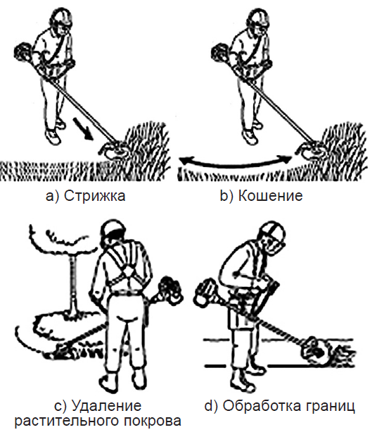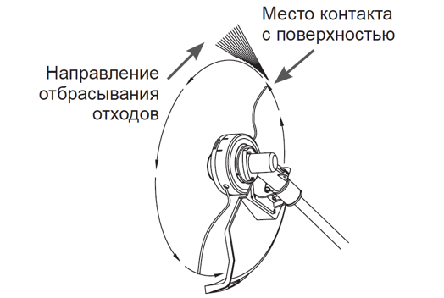
20
РАБОТА С ТРИММЕРНОЙ
ГОЛОВКОЙ
Виды работ Описание 20
Триммерная головка должна перемещаться параллельно земле. При кошении высокой̆ и/ или мягкой̆ растительности следите, чтобы на триммерную головку не наматывалась скошенная трава. Это затрудняет вращение приводного вала и увеличивает нагрузку на сам двигатель.
ТАБЛИЦА 2. Описание видов работ при работе триммером

Стрижка | При таком виде работ происходит выборочное скашивание травы на маленьком участке путем движения триммера по прямой линии. Подведите осторожно триммер к месту стрижки (Рис. 13 a). Отклоните головку (нож) немного в сторону так, чтобы отходы не летели в Вашу сторону. Если Вы приблизились к преграде (забору, дереву, стене) подходите к ней̆ с такого угла, чтобы отходы не срикошетили в Вашу сторону. Будьте особенно осторожны в непосредственной близости от сеточного или проволочного ограждения. Стрижка может осуществляться путем срезания стеблей̆ по одному. Разместите триммерную головку (нож) так, чтобы концы корда (ножа) находились близко к основанию сорняка (если поднять корд выше, то стебель будет качаться и наматываться на головку). используйте режущее приспособление для последовательного удаления стеблей̆, если это необходимо.
Кошение | В этом случае происходит скашивание травы на больших территориях путем движения триммера по дуге (Рис. 13b). Двигайтесь легко и плавно, не пытайтесь рубить траву. Наклоните головку/нож таким образом, чтобы направить отбрасываемые отходы в сторону от Вас при движении триммера. Проведите триммер по дуге параллельно земле и скашивайте траву, затем вернитесь в исходное положение, не скашивая траву. Если Вы хорошо защищены и не беспокоитесь об отброшенных в Вашу сторону отходах, то можете косить в обоих направлениях.
Удаление растительного покрова и обработка границы газона | При удалении растительного покрова после работы остается голая земля. Обработка границ – это обрезка травы при формировании границ газона или в местах, где она разрослась по тротуару или дороге (Рис. 13d). В обоих случаях наклоните триммерную головку под крутым углом так, чтобы предотвратить попадание в Вас грязи и камней̆. Выберите для себя такие углы, которые соответствуют Вашим габаритам и рабочей̆ ситуации. Для большинства видов обрезки следует наклонить триммерную головку так, чтобы концы корда контактировали с поверхностью со стороны круга, где головка перемещается в сторону от Вас и защитного кожуха (Рис.14). Отбрасываемые отходы при этом не полетят в Вашу сторону.

Следите за чистотой̆ триммерной головки во время работы. Намотанная на триммерную головку трава может привести к нагреву и оплавлению головки, обрыву приводного вала, перегреву двигателя и выходу его из строя. Триммер в этом случае не подлежит ремонту по гарантии.
Во время работы рекомендуется триммер держать перед собой̆, наклонив так, чтобы нижняя часть головки не касалась земли, а кончик корда находился на нужной̆ высоте реза. Триммер следует держать таким образом, чтобы срезание травы происходило по направлению от оператора.
При обработке участков, прилегающих к заборам, оградам, каменным стенам и фундаментам, триммер следует передвигать медленно, стараясь срезать траву как можно ближе к преграде, не касаясь ее при этом. В противном случае может произойти наматывание корда на преграду и его обрыв.
При обработке участков вокруг деревьев, триммер следует передвигать медленно и осторожно, так чтобы корд не касался стволов деревьев. Дерево при кошении обходят по кругу слева направо.
ПРИМЕЧАНИЕ!
Высокую траву рекомендуется скашивать в 2–3 приема, в зависимости от высоты травы.
После окончания работы очистите триммер от остатков скошенной̆ травы, особенно тщательно очистите триммерную головку.
Для выпуска корда из триммерной головки, нажмите без усилия на кнопку триммерной головки в процессе работы. Под действием центробежных сил корд удлинится, лишние части будут обрезаны ножом, расположенным на фартуке кожуха.
РАБОТА С НОЖОМ
Триммер оснащен 3-х-лопастным металлическим режущим ножом. Металлический нож используется для кошения густой̆ травы или сорняков.
Для предупреждения отдачи и повреждения ножа и редуктора не используйте нож для срезания кустов или молодых деревьев. Не работайте ножом, если участок имеет большие неровности, бугристую поверхность, глубокие ямы или канавы. Не работайте ножом вблизи деревьев, кустарников, изгородей̆.
ВНИМАНИЕ!
При соприкосновении ножа с твердым препятствием произойдёт отбрасывание триммера в сторону с риском получить травму. Кроме этого, также возможны повреждения ножа и редуктора. Выход редуктора из строя из-за удара ножа о какое-либо препятствие не является гарантийным случаем. используйте для работы штатный нож или нож, рекомендованный производителем для требуемых условий работы.
ВНИМАНИЕ!
Запрещается работать тупым ножом. Запрещается работать ножом, имеющим трещины, сколы или разную длину лопастей. Запрещается работать ножом, закрепленным изношенными или поврежденными гайкой или шайбами. При возникновении повышенной̆ вибрации на ноже при работе, немедленно остановите двигатель и проверьте правильность установки и целостность ножа, в противном случае это может привести к поломке триммера.
ВНИМАНИЕ!
Если нож наткнулся на препятствие, немедленно заглушите двигатель и проверьте нож на наличие повреждений.
7. ТЕХНИЧЕСКОЕ ОБСЛУЖИВАНИЕ
ВИДЫ РАБОТ И СРОКИ
ТЕХНИЧЕСКОГО ОБСЛУЖИВАНИЯ
Все работы по обслуживанию триммера, кроме пунктов, перечисленных в данном руководстве, должны выполняться в авторизованном сервисном центре. Сроки проведения технического обслуживания относятся только к нормальным условиям эксплуатации. При экстремальных условиях эксплуатации (сильная запыленность, интенсивные нагрузки) или более длительной ежедневной работе, указанные интервалы следует сократить.
ОСТОРОЖНО!
Все работы по техническому обслуживанию выполняются в защитных перчатках на холодном двигателе.
ПРЕДУПРЕЖДЕНИЕ!
В выхлопных газах двигателя содержится окись углерода, поэтому обслуживание следует производить на неработающем двигателе. При необходимости произвести регулировки на работающем двигателе, обеспечьте хорошее проветривание в рабочей̆ зоне.
ВНИМАНИЕ!
используйте только оригинальные запасные части для выполнения технического обслуживания и ремонта. Использование запасных частей̆, расходных материалов, не соответствующих по качеству, а также использование не оригинальных запасных частей̆, могут повредить триммер. Выход из строя триммера в этом случае не будет являться гарантийным случаем.
ПРЕДУПРЕЖДЕНИЕ!
Заглушите двигатель и дайте ему остыть перед тем, как выполнять какие-либо работы по техническому обслуживанию триммера, кроме необходимых работ по регулировке двигателя. Несвоевременное техническое обслуживание или не устранение проблемы перед работой, может стать причиной поломки. Ответственность за поломку триммера в результате несвоевременного обслуживания лежит на пользователе.
ЗАМЕНА МОТОРНОГО МАСЛА
ПРИМЕЧАНИЕ!
Рекомендуется производить замену масла на теплом двигателе. Это позволит более полно слить отработанное масло.
1. Расположите триммер на ровной горизонтальной поверхности.
2. Очистите от загрязнений зону вокруг маслозаливной горловины. Извлеките щуп из маслозаливной горловины и протрите его чистой̆ ветошью.
3. Наклоните триммер в сторону маслозаливной горловины двигателя и слейте отработанное масло в специально подготовленную для этого емкость.
4. Залейте рекомендованное масло до необходимого уровня. Закрутите крышку-щуп маслозаливной горловины.
2ВНИМАНИЕ!
Своевременно производите замену масла в двигателе. Выход из строя двигателя в результате работы на отработавшем свой ресурс масле, не подлежит ремонту по гарантии.
ОБСЛУЖИВАНИЕ ВОЗДУШНОГО
ФИЛЬТРА
Загрязнение воздушного фильтра может препятствовать проходу воздуха для образования воздушно-топливной смеси. Для предотвращения неисправностей двигателя надо осуществлять регулярное обслуживание воздушного фильтра. При работе в условиях повышенной запыленности необходимо чаще обслуживать воздушный̆ фильтр.
ВНИМАНИЕ!
Запрещается работа триммера с грязным или поврежденным воздушным фильтром.
Запрещается работа триммера со снятым воздушным фильтром или без воздушного фильтра. В противном случае, попадание грязи и пыли приведет к быстрому износу двигателя. Выход из строя двигателя в этом случае не будет являться гарантийным случаем.
ПРЕДУПРЕЖДЕНИЕ!
Поролоновый воздушный фильтр можно промывать теплым мыльным раствором.
Запрещается использовать бензин или горючие растворители.
- Нажмите на фиксаторы и снимите крышку воздушного фильтра (Рис. 16).
- Извлеките воздушный фильтр (Рис. 17).
- Проверьте целостность и чистоту воздушного фильтра. При наличии повреждений, разрывов фильтр необходимо заменить.
- Поролоновый фильтрующий элемент промойте мыльным раствором или раствором не горючей жидкости, тщательно отожмите и просушите.
Рис. 16 Снятие крышки воздушного фильтра
Рис. 17 Воздушный фильтр
5. Смочите поролоновый фильтрующий элемент специальным или чистым моторным маслом, после чего отожмите излишки масла.
6. Установите на место воздушный фильтр.
7. Установите крышку воздушного фильтра.
ВНИМАНИЕ!
Эксплуатация триммера с грязным, поврежденным воздушным фильтром, снятым
воздухоочистителем или без воздушного фильтра приведет к попаданию грязи и пыли в карбюратор и двигатель, что в свою очередь, станет причиной̆ быстрого его износа. Триммер в этом случае не подлежит ремонту по гарантии.
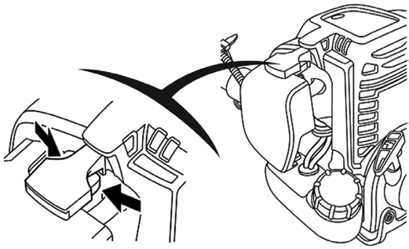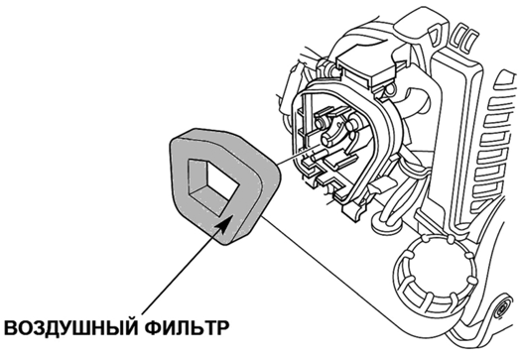
ОБСЛУЖИВАНИЕ ТОПЛИВНОГО
ФИЛЬТРА
Работа с грязным или поврежденным топливным фильтром приводит к засорению деталей топливной системы, потере мощности двигателя. Попадание грязи в карбюратор приводит к выходу его из строя.
ВНИМАНИЕ!
Выход из строя карбюратора или двигателя при работе без фильтра, с грязным или поврежденным топливным фильтром не является гарантийным случаем.
Для проверки или замены топливного фильтра:
- Снимите крышку топливного бака.
- Согните кусок мягкого провода в виде небольшого крючка.
- Зацепите крючком топливный̆ шланг с фильтром и вытяните через заливную горловину.
ПРИМЕЧАНИЕ!
Не вытягивайте топливный̆ шланг полностью из бака. Достаточно вытащить наружу часть шланга с фильтром.
- Отделите фильтр скручивающим движением.
- Установите новый фильтр. Верните топливный̆ шланг в бак. Убедитесь, что фильтр лежит на дне бака.
- Установите крышку топливного бака.
ВНИМАНИЕ!
25 Топливный фильтр не подлежит очистке, только замене.
ОБСЛУЖИВАНИЕ СВЕЧИ
ЗАЖИГАНИЯ
Для эффективной̆ работы двигателя, свеча зажигания должна быть исправной, не иметь сколов и трещин в изоляторе, иметь соответствующий зазор между электродами. Рекомендованная свеча зажигания CMR7H или ее аналоги (Z7C).
ВНИМАНИЕ!
Выход из строя двигателя при использовании для работы свечи зажигания, отличной по
своим параметрам от рекомендованной, не является гарантийным случаем.
1. Выкрутите болт крепления крышки цилиндра и снимите крышку цилиндра (Рис. 19)
Рис. 19 Снятие крышки цилиндра
2. Отсоедините колпачок свечи зажигания и удалите грязь вокруг свечи зажигания.
3. Открутите свечу зажигания свечным ключом.
ВНИМАНИЕ!
Никогда не выкручивайте свечу, пока двигатель полностью не остыл – существует опасность повреждения резьбовой части свечного отверстия.
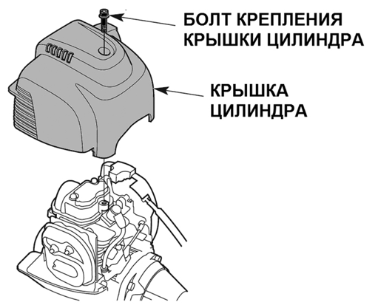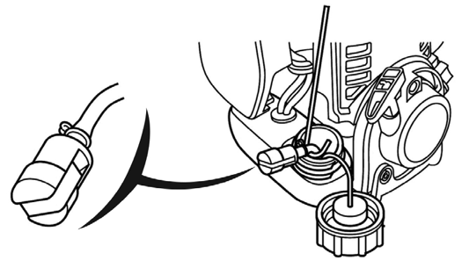
4. Проверьте свечу зажигания. Если электроды изношены или повреждена изоляция, замените свечу.
5. Измерьте зазор между электродами свечи зажигания специальным щупом. Зазор должен быть 0,6–0,65 мм (Рис. 20). При увеличении или уменьшении требуемого зазора рекомендуется заменить свечу, так как регулировка зазора может привести к изменению качества искрообразования.
Рис. 20 Обслуживание свечи зажигания
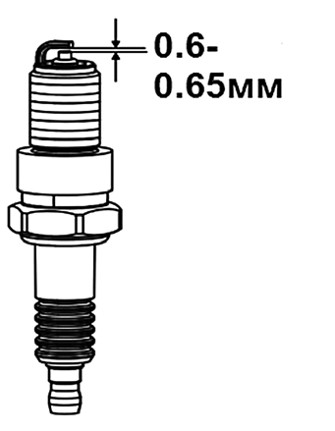
- Аккуратно закрутите свечу руками.
- После того, как свеча зажигания установлена на место, затяните её свечным ключом.
- Установите на свечу колпачок.
- Установите на место крышку цилиндра.
ВНИМАНИЕ!
При установке новой свечи зажигания, для обеспечения требуемой затяжки, заверните свечу ключом ещё на 1⁄2 оборота после по - садки буртика свечи на уплотнительную шайбу. При установке бывшей в эксплуатации свечи зажигания, для обеспечения требуемой затяжки заверните свечу ключом ещё на 1/4–1/8 часть оборота после посадки буртика свечи на уплотнительную шайбу.
ВНИМАНИЕ!
Свеча зажигания должна быть надежно затянута. Не затянутая должным образом или чрезмерно затянутая свеча зажигания может привести к повреждению двигателя.
ОБСЛУЖИВАНИЕ РЕДУКТОРА
Через 20 часов работы, но не реже одного раза в сезон, необходимо проверять и добавлять смазку в редуктор. Для смазки редуктора и вала штанги рекомендуется использовать универсальную смазку для редуктора. Необходимо открутить болт (А) Рис. 21 и с помощью шприц-масленки добавить смазку (примерно 5–10 см3).
Рис. 21 Болт отверстия для смазки редуктора
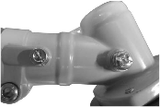
ОБСЛУЖИВАНИЕ СИСТЕМЫ
ОХЛАЖДЕНИЯ
Для поддержания рабочей̆ температуры двигателя охлаждающий̆ воздух должен свободно проходить через отверстия воздухозаборника на крышке цилиндра и охлаждающие ребра цилиндра. В случае если нет доступа воздуха через воздухозаборник, или пыль и трава засорили ребра цилиндра, то может произойти перегрев и заклинивание двигателя.
После каждого использования удаляйте накопленную грязь из пространства между топливным баком и стартером.
Снимите крышку цилиндра и удалите пыль и грязь между ребрами цилиндра. Очистите отверстия воздухозаборника на крышке цилиндра.
Установите крышку цилиндра на место.
ВНИМАНИЕ!
Выход из строя двигателя при заблокированной̆ системе охлаждения не является гарантийным случаем.
РЕГУЛИРОВКА ЗАЗОРОВ КЛАПАНОВ
ВНИМАНИЕ!
Зазоры в клапанах необходимо проверять через каждые 100 часов работы двигателя.
Зазоры в клапанах:
Впускной̆ клапан 0,08 ± 0,02 мм (холодный двигатель).
Выпускной̆ клапан 0,11 ± 0,02 мм (холодный двигатель).
ОБСЛУЖИВАНИЕ НОЖА
Проведите осмотр ножа.
При наличии трещин замените нож. При наличии сколов или изгибов возможно увеличение вибрации — замените нож.
Если одна сторона затупилась, установите нож другой стороной. При заточке тупого ножа равномерно обрабатывайте лезвия плоским напильником. В противном случае дисбаланс ножа приведет к увеличению вибрации.
Проверьте крепление ножа. Если гайка крепления ножа изношена или неисправна, замените ее новой. 7
ОБСЛУЖИВАНИЕ ТРИММЕРНОЙ ГОЛОВКИ
Проведите осмотр триммерной головки.
1. Убедитесь в правильной̆ фиксации защелки крышки триммерной головки.
2. Проверьте установку триммерной головки на триммер и затяните, если крепление ослаблено.
3. Проверните триммерную головку вручную. При возникновении необычного шума, люфта или качания головки разберитесь в причинах. Замените головку или элементы крепления при необходимости.
4. Проверьте износ пусковой кнопки и крышки триммерной головки. При появлении сквозных отверстий или борозд на нижней̆ части кнопки или крышке в районе выхода корда замените детали новыми.
5. Проверьте триммерную головку на наличие трещин или сколов. При обнаружении замените детали с трещинами или сколами.
29 8. ХРАНЕНИЕ, ТРАНСПОРТИРОВКА, РЕАЛИЗАЦИЯ И УТИЛИЗАЦИЯ
Триммер следует хранить в сухом, не запыленном помещении. При хранении должна быть обеспечена защита устройства от атмосферных осадков.
Наличие в воздухе паров кислот, щелочей и других агрессивных примесей̆ не допускается.
Устройство во время хранения должно быть недоступно для детей̆. В случае перерыва в работе более 30 дней необходимо произвести следующие действия:
- Слейте остатки топлива из топливного бака.
- Заведите двигатель для того, чтобы удалить остатки топлива из карбюратора и топливных шлангов.
ПРИМЕЧАНИЕ!
Бензин окисляется, и портится во время хранения. Старое топливо является причиной плохого запуска, и оно оставляет смолистые отложения, которые загрязняют топливную систему и могут быть причиной выхода двигателя из строя. Гарантия не распространяется на повреждения топливной системы или двигателя, вызванные пренебрежительной подготовкой к хранению.
- При необходимости замените масло в двигателе.
- Выверните свечу зажигания и залейте в цилиндр двигателя примерно одну столовую ложку чистого моторного масла. Медленно проверните коленчатый вал двигателя ручным стартером несколько раз, чтобы масло растеклось по трущимся поверхностям цилиндра и поршня, затем вверните свечу зажигания руками на место и затяните свечным ключом.
5. Проверните вал двигателя с помощью ручного стартера до тех пор, пока не почувствуете сопротивление (клапаны в этом положении закрыты).
6. Очистите ребра цилиндра от загрязнений.
7. Очистите триммерную головку, защитный кожух и корпус редуктора от остатков травы.
ВВОД В ЭКСПЛУАТАЦИЮ ПОСЛЕ
ХРАНЕНИЯ
Проверьте триммер, как указано в разделе «ПОДГОТОВКА К РАБОТЕ И ЭКСПЛУАТАЦИЯ».
Если топливо было слито во время подготовки к хранению, заполните топливный̆ бак свежим бензином. Если Вы храните контейнер с бензином для дозаправки, убедитесь, что он содержит свежий̆ бензин. Бензин окисляется, и портится в течение времени, ухудшая запуск двигателя.
Если цилиндр был покрыт маслом во время подготовки к хранению, двигатель может немного дымить после запуска. Это нормально.
ТРАНСПОРТИРОВАНИЕ
Устройство можно транспортировать любым видом закрытого транспорта в упаковке производителя или без нее с сохранением изделия от механических повреждений, атмосферных осадков, воздействия химически активных веществ. Наличие в воздухе паров кислот, щелочей и других агрессивных примесей̆ не допускается. Во время погрузочно-разгрузочных работ устройство не должно подвергаться ударам, падениям и воздействию атмосферных осадков.
3Условия транспортирования устройства при воздействии климатических факторов:
— температура окружающего воздуха от минус 40 до плюс 40°С;
— относительная влажность воздуха не более 80% при 20°С.
При переноске триммера на короткие расстояния (при переходе с одного места работы на другое) рекомендуется заглушить двигатель. Переносите триммер, повешенный на ремне, держа за рукоятки. Не допускайте контакта с глушителем частей̆ тела (существует опасность ожогов) и горючих веществ (опасность возгорания).
ОСТОРОЖНО!
Никогда не транспортируйте и не переносите триммер с вращающейся триммерной головкой или ножом.
Для того чтобы предотвратить возможные повреждения, а также вытекание топлива, при перевозке триммера в автомобиле его необходимо зафиксировать от опрокидывания. Надежнее транспортировать триммер с пустым баком.
УТИЛИЗАЦИЯ
Утилизация триммера должна производиться в соответствии с нормами законодательства РФ, в частности Федеральным законом N7-ФЗ от 10.01.2002 «Об охране окружающей среды».
Помните о необходимости охраны окружающей̆ среды и экологии. Прежде чем слить какие-либо жидкости, выясните правильный̆ способ их утилизации. соблюдайте правила охраны окружающей̆ среды при утилизации моторного масла, топлива и фильтров.
31

